|  |  |  |  |  |  |
| --- | --- | --- | --- | --- | --- |
|  |  | **작성자**  **(학번,이름)** | 2013184042 신창섭 | **팀명** | 편돌이 |
| **주차** | 16주차 | **기간** | 2017.4.7 ~ 2017.4.21 | **지도교수** | (서명) |
| **이번주 한일** | 마을 조립  플레이어 텍스쳐 변경 / 애니메이션 수정  Ui 샘플 제작 | | | | |

**<상세 수행내용>**

* **플레이어 fightRun 애니메이션 보다 자연스럽게 수정**
  + 기존 동적인 움직임 -> 쿼터뷰에서 보다 잘 보이도록 동작을 강조
* **플레이어 얼굴 텍스쳐 변경 시도**
  + 최초 모델링 시에 잘못된 구조를 가지고 있어서 변경이 필요.
  + 애니메이션을 전부 분리해놓은 상태라 작업 소요가 굉장히 큼
  + 중간발표 이후 잉여 시간이 남을 시에 변경 예정
* 플레이어 스테이터스 출력 관련 ui 샘플 제작 완료
* 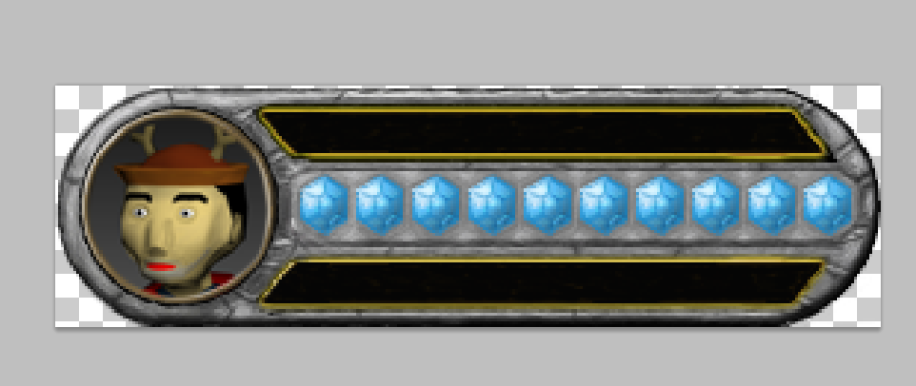

|  |  |  |  |
| --- | --- | --- | --- |
| **문제점 정리** | 작업 편의성 | **해결방안** | 노력 |
| **다음주차** | 17주차 | **다음기간** | 2017.4.24 ~ 2017.4.28 |
| **다음주 할일** | 마을 조립  중간발표용 PPT 작성 시작 | | |
| **지도교수**  **Comment** |  | | |